МУНИЦИПАЛЬНОЕ БЮДЖЕТНОЕ ОБЩЕОБРАЗОВАТЕЛЬНОЕ УЧРЕЖДЕНИЕ ПАДАРСКАЯ СРЕДНЯЯ ОБЩЕОБРАЗОВАТЕЛЬНАЯ ШКОЛА

ПРИКАЗ.

с. Падар

от 29. 08.2020г. N212.

О создании общественной комиссии по контролю за питанием в 2020-2021 учебном году.

В целях производственного контроля за рационом питания учащихся, обеспечения безопасности и качества питания, соблюдения технологии приготовления блюд ПРИКАЗЫВАЮ:

1. Создать общественную комиссию по контролю за организацией питания в составе:

* председатель комиссии — Уруджев Рамазан, председатель родительского комитета
* заместитель председателя — Шихалиев Айдын., зам. директора по ВР;

-члены комиссии- Исрафилова Нурият., фельдшер ФАП Падар,

Гебекова Эльмая К.,- учитель начальных классов;

2.Утвердить план работы комиссии на 2022-2023 учебный год(приложение 

З. Членам комиссии вести документацию, фиксировать в ней результаты проверок.

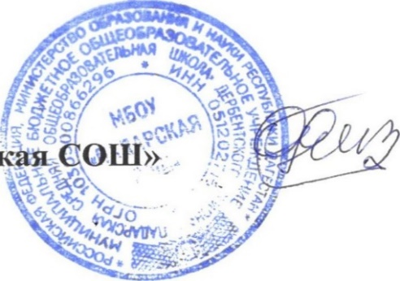4.Представлять отчеты директору школы о результатах проведенной работы.

5.Контроль за исполнением приказа оставляю за собой.

Директор школы Падар ____________ Караев Ф.А.

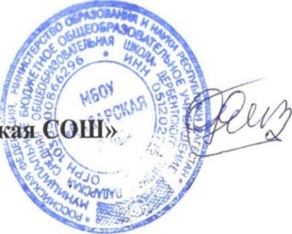

**Утверждаю:  
 Директор МБОУ «Падар**

Приложение от 29.08.2020г

|  |  |  |  |
| --- | --- | --- | --- |
|  | Мероприятие | Сроки | ответственны. |
|  | Создание плана работы комиссии по улучшению питания и соблюдению санитарно-гигиенических норм в школьной столовой | сентябрь | Далгатова Э.М. |
| 2 | Формирование списка учащихся, имеющих право на горячее питание | до оз .09.2020 | Галимов ТС, |
| 3 | Контроль за санитарно-гигиеническим состоянием пищеблока школы | в течение года | Члены комиссии |
| 4 | Соблюдение графика работы столовой | В течение года | Члены комиссии |
| 5 | Санитарное состояние и содержание помещений и мытье посуды согласно санитарноэпидемиологическим нормам | Раз в месяц | Члены комиссии |
| 6 | Соблюдение норм питьевого режима | По графику | Члены комиссии |
| 7 | Соблюдение поварами школьной столовой технологии приготовления блюд и правил личной гигиены | в течение года | Далгатова ЭМ, |
| 8 | Контроль качества и безопасности поступающих продуктов. Проверка сопроводительной документации на продукты. | в течение года | Члены комиссии |
| 9 | Проверка целевого использования продуктов питания в соответствии с предварительным заказом. | в течение года | Члены комиссии |
| 10 | Контроль за рационом питания) | в течение года | Члены комиссии. |
|  | Контроль за санитарно-гигиеническим состоянием пищеблока школы и за | в течение года | Члены комиссии |
|  | | | |

|  |  |  |  |
| --- | --- | --- | --- |
|  | качеством приготовления пищи, соблюдением технологии приготовления блюд |  |  |
| 12 | Наличие технологических карт и их соблюдение | в течение года | Далгатова ЭМ. |
| 13 | Проведение бесед по правильному питанию и соблюдению гигиенических правил учащимися школы | декабрь  май | Классные руководители |
| 14 | Соблюдение поварами качественного и безопасного питания, отсутствие нарушений в приготовлении блюд | в течение года | Члены комиссии |
| 1 5 | Беседы с учащимися о качестве приготовления блюд поварами школьной столовой | в течение года | Классные руководители |
| 16 | Взятие проб готовой продукции общественной комиссии | в течение года | Члены комиссии |